Resolución del Pleno del Instituto de Transparencia, Acceso a la Información Pública y Protección de Datos Personales del Estado de México y Municipios, con domicilio en Metepec, Estado de México, a veintidós de octubre de dos mil veinticinco.

VISTO el expediente conformado con motivo del Recurso de Revisión 06711/INFOEM/IP/RR/2025, interpuesto por NNNNNNNNN, en adelante recurrente o particular, en contra de la respuesta del sujeto obligado, Sistema Municipal para el Desarrollo Integral de la Familia de Juchitepec, a la solicitud de acceso a la información pública 00011/DIFJUCHITEPEC/IP/2025, se emite la presente Resolución, con base en los Antecedentes y Considerandos que se exponen a continuación:

A N T E C E D E N T E S

I. Presentación de la solicitud de información

El quince de mayo de dos mil veinticinco, el Particular presentó una solicitud de acceso a la información, a través del Sistema SAIMEX, ante el Sujeto Obligado, mediante la cual requirió:

“DESCRIPCIÓN CLARA Y PRECISA DE LA INFORMACIÓN SOLICITADA.
nombre completo del tesorero o terorera del dif, grado academico, sueldo neto y bruto anexando recibo de nomina, documento que acredite la experiencia minima de un año antes de desempeñar su cargo tal como lo pide la ley, nombre completo de la directora, grado academico, sueldo bruto y neto, anexar recibo de nomina.” (Sic)

“Modalidad de Entrega:
A través del SAIMEX”

II. Respuesta del Sujeto Obligado

El tres de junio de dos mil veinticinco, el Sujeto Obligado, notificó la respuesta a la solicitud, a través del Sistema de Acceso a la Información Mexiquense (SAIMEX), mediante la remisión de lo siguiente:

- De la Tesorera: Nombre, grado académico, cantidad de sueldo quincenal bruto y neto, copia en versión pública de los recibos de nómina correspondientes a la segunda quincena de abril y primera de mayo de dos mil veinticinco, como comprobante de experiencia, nombramiento como Directora del DIF de Cocotitlán en la Administración 2006-2009, constancia de acreditación en el estándar laboral “Ejecución de las atribuciones de la Hacienda Pública”.
- De la Directora: Nombre, grado académico, cantidad de sueldo quincenal bruto y neto, copia en versión pública de los recibos de nómina correspondientes a la segunda quincena de abril y primera de mayo de dos mil veinticinco.

III. Interposición del Recurso de Revisión

El nueve de junio de dos mil veinticinco, se recibió en este Instituto, a través del Sistema de Acceso a la Información Mexiquense (SAIMEX), el Recurso de Revisión interpuesto por la parte Recurrente, en contra de la respuesta del Sujeto Obligado, en los siguientes términos:

“ACTO IMPUGNADO
falta de requisitos para ocupar el cargo.” (Sic)

“RAZONES O MOTIVOS DE LA INCONFORMIDAD
la informacion que presenta en relacion a la experiencia mínima de un año en la materia para desempeñar el cargo de tesorera, ya que el nombramiento que da como respuesta es de un cargo diferente al que ocupa hoy.” (Sic)

IV. Trámite del Recurso de Revisión ante este Instituto

a) Turno del Medio de Impugnación. El nueve de junio de dos mil veinticinco, el Sistema de Acceso a la Información Mexiquense (SAIMEX), asignó el número de expediente 06711/INFOEM/IP/RR/2025, al medio de impugnación que nos ocupa, con base en el sistema aprobado por el Pleno de este Órgano Garante y lo turnó al Comisionado Ponente Luis Gustavo Parra Noriega, para los efectos del artículo 185, fracción I de la Ley de Transparencia y Acceso a la Información Pública del Estado de México y Municipios.

b) Admisión del Recurso de Revisión. El doce de junio de dos mil veinticinco, se acordó la admisión del Recurso de Revisión interpuesto por el Recurrente en contra del Sujeto Obligado, en términos del artículo 185, fracciones I y II de la Ley de Transparencia y Acceso a la Información Pública del Estado de México y Municipios, el cual fue notificado a las partes el veintiocho de dicho mes y año, a través del Sistema de Acceso a la Información Mexiquense (SAIMEX), en el que se les otorgó un plazo de siete días hábiles posteriores a la misma, para que manifestaran lo que a su derecho conviniera y formularan alegatos.

c) Informe Justificado. El veinticuatro de junio de dos mil veinticinco, se recibió, a través del Sistema de Acceso a la Información Mexiquense (SAIMEX), el Informe Justificado del Sujeto Obligado, donde amplió su respuesta, remitiendo la digitalización de carta laboral expedida por el Consultorio Contable Fiscal y Patrimonial "Pantoja y Asociados" donde refiere que fungió como Contador Público de año 2020-2024.

Por su parte, la Recurrente omitió realizar manifestación alguna vía alegatos.

d) Ampliación de plazo para resolver. El dieciséis de octubre de dos mil veinticinco, el Comisionado Ponente, con fundamento en lo dispuesto por el artículo 181, párrafo tercero, de la Ley de Transparencia y Acceso a la Información Pública del Estado de México y Municipios, acordó ampliar el plazo para resolver el Recurso de Revisión que nos ocupa; acto que fue notificado a las partes, mediante el Sistema de Acceso a la Información Mexiquense (SAIMEX).

e) Cierre de instrucción. El veintiuno de octubre de dos mil veinticinco, al no existir diligencias pendientes por desahogar, se emitió el acuerdo por medio del cual se declaró cerrada la instrucción y se determinó pasar los expedientes a resolución, en términos de lo dispuesto en los artículos 185, fracciones VI y VIII, de la Ley de Transparencia y Acceso a la Información Pública del Estado de México y Municipios, acto que fue notificado a las partes, mediante el Sistema de Acceso a la Información Mexiquense (SAIMEX).

En razón de que fue debidamente sustanciado e integrado el expediente electrónico y no existe diligencia pendiente de desahogo, se emite la resolución que conforme a Derecho proceda, de acuerdo a los siguientes:

C O N S I D E R A N D O S

PRIMERO. Competencia

El Instituto de Transparencia, Acceso a la Información Pública y Protección de Datos Personales del Estado de México y Municipios, es competente para conocer y resolver el presente recurso de revisión interpuesto por la parte recurrente, conforme a lo dispuesto en los artículos 6°, apartado A, de la Constitución Política de los Estados Unidos Mexicanos; 5°, párrafos trigésimo segundo, trigésimo tercero y trigésimo cuarto, fracciones I, II, III, IV y V de la Constitución Política del Estado Libre y Soberano de México; 1°, 8°, 9°, 10, 37 y 42, fracciones I, II y III, de la Ley General de Transparencia y Acceso a la Información Pública; 1°, 2°, fracciones II y IV; 13, 29, 36, fracciones I y II; 176, 178, 179, 181 párrafo tercero, 185, 188 y 189 de la Ley Transparencia y Acceso a la Información Pública del Estado de México y Municipios; 7°, 9°, fracciones I y XXIII y 11 del Reglamento Interior del Instituto de Transparencia, Acceso a la Información Pública y Protección de Datos Personales del Estado de México y Municipios.

SEGUNDO. Causales de improcedencia y sobreseimiento

De las constancias que forma parte del Recurso de Revisión que se analiza, se advierte que previo al estudio del fondo de la litis, es necesario estudiar las causales de improcedencia y sobreseimiento que se adviertan, para determinar lo que en Derecho proceda.

Causales de improcedencia

Este Instituto realiza el estudio oficioso de las causales de improcedencia, ya que estas deben estudiarse, aunque no las hagan valer las partes, por ser una cuestión de orden público y de estudio preferente al fondo del asunto. Lo anterior se robustece en la Tesis de Jurisprudencia: 1a./J. 163/2005 (Semanario Judicial de la Federación y su Gaceta, Novena Época, 2006, página 319), toda vez que, si de las constancias que obran en el expediente electrónico, se actualiza una causal de improcedencia establecidas en el artículo 191 de la Ley de Transparencia y Acceso a la Información Pública del Estado de México y Municipios, dará lugar a que el presente Recurso de Revisión sea sobreseído.

En el presente caso, no se actualiza ninguna de las causales de improcedencia establecidas en el ordenamiento jurídico previamente señalado, toda vez que este Instituto no tiene conocimiento de que se encuentre en trámite algún medio de defensa presentado por el Recurrente ante otra instancia; no existió prevención alguna; la veracidad de la respuesta no formó parte del agravio; no se realizó una consulta o ampliación a los alcances del requerimiento informativo, aunado a que el medio de impugnación fue presentado en tiempo.

Asimismo, se actualiza la causal de procedencia del Recurso de Revisión señalada en el artículo 179, fracción V, de la Ley en cita, pues la Recurrente se inconformó de la entrega de la información incompleta.

TERCERO. Causales de sobreseimiento

Por ser de previo y especial pronunciamiento, este Instituto analiza si se actualiza alguna causal de sobreseimiento.

El artículo 192 de la Ley Transparencia y Acceso a la Información Pública del Estado de México y Municipios, señala las causales por las cuales se puede sobreseer en todo o en parte, el Recurso de Revisión; así, del análisis realizado por este Instituto, se advierte que no se actualizan los supuestos de sobreseimiento previstos en las fracciones I, II, IV y V, del artículo en comento, lo anterior, en virtud de que no hay constancias en el expediente en que se actúa, de que el Recurrente se haya desistido del recurso, haya fallecido, o bien, se haya actualizado alguna causal de improcedencia.

No obstante, por lo que hace a la fracción III, del artículo 192, de la Ley de la materia, es de señalar que el Sujeto Obligado modificó su respuesta, durante la sustanciación del Medio de Impugnación; por lo que, se estima procedente entrar al estudio de dicha causal de sobreseimiento, para lo cual, es necesario precisar que el Particular requirió los siguiente:

- De la Tesorera: nombre, grado académico, sueldo bruto y neto, recibo de nómina, documento que acredite la experiencia de un año antes de ocupar el cargo.

- De la Directora del Sistema: nombre, grado académico, sueldo bruto y neto, recibo de nómina.

En respuesta, el Sujeto Obligado informó lo siguiente:

De la Tesorera: Nombre, grado académico, cantidad de sueldo quincenal bruto y neto, copia en versión pública de los recibos de nómina correspondientes a la segunda quincena de abril y primera de mayo de dos mil veinticinco, como comprobante de experiencia, nombramiento como Directora del DIF de Cocotitlán en la Administración 2006-2009, constancia de acreditación en el estándar laboral “Ejecución de las atribuciones de la Hacienda Pública”.

De la Directora: Nombre, grado académico, cantidad de sueldo quincenal bruto y neto, copia en versión pública de los recibos de nómina correspondientes a la segunda quincena de abril y primera de mayo de dos mil veinticinco.

Ante tal circunstancia, la parte Recurrente se inconformó con la entrega de información incompleta, al manifestar que la información que presenta en relación a la experiencia mínima de un año en la materia para desempeñar el cargo de tesorera, ya que el nombramiento que da como respuesta es de un cargo diferente al que ocupa, lo cual actualiza el supuesto previsto en el artículo 179, fracción V, de la Ley de Transparencia y Acceso a la Información Pública del Estado de México y Municipios.
De lo anterior, se aprecia que el Particular no se inconformó de la totalidad de la respuesta proporcionada, sino únicamente en lo relativo al documento con el cual se acredita la experiencia mínima de un año de la tesorera, al remitir un documento con experiencia en un cargo diferente al que actualmente ocupa, por lo que se entiende consentida la información relativa a la Tesorera, en relación con el nombre, grado académico, cantidad de sueldo quincenal bruto y neto, los recibos de nómina y constancia de acreditación en el estándar laboral, así como la información relativa a la Directora, por lo que se consideran actos consentidos tácitamente, en tal razón no serán objeto de estudio adicional, dándose por satisfecho el derecho de acceso a la información. Lo anterior, al traer a colación el Criterio Orientador, de la Segunda Época, con número de registro SO/001/2020, emitido por el Instituto Nacional de Transparencia, Acceso a la Información y Protección de Datos Personales, el cual establece que es improcedente entrar al análisis de las partes de la respuesta del Sujeto Obligado que no fueron impugnadas por la Recurrente.

Lo anterior, se desprende de las documentales que obran en los expedientes de referencia, materia de la presente resolución, consistente en: la solicitud de acceso a la información; la respuesta del Sujeto Obligado, el escrito recursal y el informe justificado; instrumentales que se toman en cuenta a efecto de resolver el presente medio de impugnación, conforme a lo dispuesto por el artículo 185, fracción IV, de la Ley de Transparencia y Acceso a la Información Pública del Estado de México y Municipios.

Expuesto lo anterior, se procede al análisis del agravio hecho valer por el ahora Recurrente, concerniente a la entrega de información incompleta; por lo que, en principio es necesario contextualizar la solicitud de información.

En tal sentido la Ley que crea los Organismos Públicos Descentralizados de Asistencia Social, de Carácter Municipal, Denominados "Sistemas Municipales para el Desarrollo Integral de la Familia” contempla en su artículo 15 Ter, que para ocupar el cargo de Tesorero del organismo, o equivalentes, se deberán satisfacer los siguientes requisitos:

- Ser ciudadano del Estado en pleno uso de sus derechos.
- No estar inhabilitado para desempeñar cargo, empleo, o comisión pública.
- No haber sido condenado en proceso penal, por delito intencional que amerite pena privativa de libertad.
- Acreditar ante el Titular del organismo o ante el Consejo Directivo, cuando sea el caso, el tener los conocimientos suficientes para poder desempeñar el cargo, contar con título profesional en las áreas económicas o contable-administrativas, con experiencia mínima de un año en la materia y con la certificación de competencia laboral específica, correspondiente al puesto, expedida por el Instituto Hacendario del Estado de México o cualquier autoridad competente.
- El requisito de la certificación de competencia laboral, deberá acreditarse dentro de los seis meses siguientes a la fecha en que inicie funciones.
- Caucionar el manejo de los fondos del organismo en términos de ley.
- Cumplir con otros requisitos que señalen las leyes, o acuerde el Consejo Directivo.

Ahora bien, el Sujeto Obligado proporcionó su respuesta, mediante la remisión del nombramiento como Directora del Sistema Municipal DIF de Cocotitlán, en la Administración 20026-2009, documento con el cual pretendió satisfacer el requisito de la con experiencia mínima de un año en la materia, lo cual formó parte del agravio manifestado por el Particular en la interposición del recurso de revisión, al manifestar que se remitió un documento con un cargo diverso al que actualmente ocupa.

De tal circunstancia, se logra vislumbrar que el Sujeto Obligado omitió remitir el documento con que acreditara la experiencia mínima de un año en la materia para ocupar el cargo de tesorera; sobre el tema, el artículo 1.8, fracción XIII, del Código Administrativo del Estado de México, establece que para que tenga validez, todo acto administrativo deberá resolver todos los puntos propuestos por los interesados.

Situación que se robustece, con el Criterio de Interpretación, con clave de control SO/002/2017, de la Segunda Época, emitido por el Instituto Nacional de Transparencia, Acceso a la Información y Protección de Datos Personales, que establece que todo acto administrativo debe apegarse al principio de exhaustividad, entendiendo por éste que se pronuncie expresamente sobre cada uno de los puntos requeridos, lo cual en materia de transparencia y acceso a la información pública se traduce en que, las respuestas que emitan los sujetos obligados, deben guardar una relación lógica con lo solicitado, analizando y decidiendo –de marea íntegra- sobre todos los puntos requeridos, a fin de satisfacer la solicitud correspondiente.

En esa tesitura, se concluye que el Sujeto Obligado no satisfizo el derecho de acceso a la información del Solicitante, pues omitió remitir la información requerida; no obstante, durante la sustanciación del Medio de Impugnación, remitió la digitalización de carta laboral expedida por el Consultorio Contable Fiscal y Patrimonial "Pantoja y Asociados" donde refiere que fungió como Contador Público de año 2020-2024, a saber:

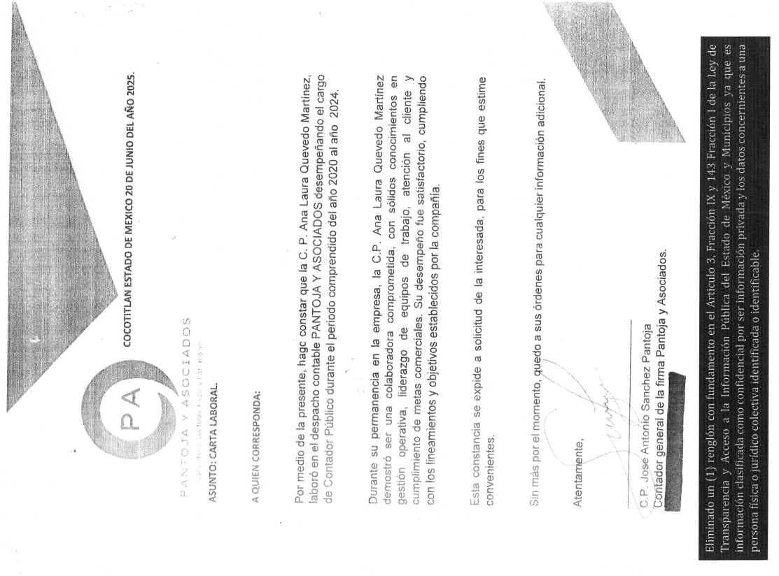

En tal virtud, este Instituto considera que, con la entrega del documento anterior, se acredita la experiencia mínima de un año para ocupar el cargo, pues con esta se acredita que la servidora pública fue contador público (persona que se encarga de la gestión financiera, lo cual incluye la preparación de informes, la planificación fiscal, la elaboración de presupuestos, entre otros) del dos mil veinte al dos mil veinticuatro, por lo que, se logra vislumbrar que proporcionó el documento con el cual ante el Sujeto Obligado acreditó su experiencia mínima en la materia, la cual fue validada por el Organismo Público Descentralizado, al darla de alta; por lo que, este instituto considera que dicha información da cuenta de lo peticionado; dicha situación, toma sustento en el artículo 12 de la Ley de Transparencia y Acceso a la Información Pública del Estado de México y Municipios, que establece que los sujetos obligados sólo están constreñidos a proporcionar la información pública que obre en sus archivos, en el estado en que esta se encuentre; por lo que, la entrega no comprende el procesamiento de la misma, ni presentarla conforme al interés del Solicitante.

De esta manera, el derecho de acceso a la información pública se satisface en aquellos casos en que se entregue el soporte documental en el que conste la información solicitada, sin necesidad de elaborar documentos ad hoc; lo cual, de conformidad con en el artículo 160 de la Ley de Transparencia y Acceso a la Información Pública del Estado de México y Municipios, el cual refiere que los sujetos obligados deberán entregar la información que obre en sus archivos.

De tales circunstancias, se concluye que los sujetos obligados únicamente se encuentran constreñidos a proporcionar los documentos que den cuenta de la información solicitada, como obren en sus archivos, sin tener que elaborarlos a las necesidades del Recurrente; lo cual aconteció, pues proporcionó el documento que obraba en sus archivos y daba cuenta de lo solicitado, por lo cual, se considera que el Sujeto Obligado modificó su respuesta, al entregar la expresión documental clara, lo cual da como resultado que la impugnación que se dirime haya quedado sin materia.
CUARTO. Decisión

Con fundamento en lo dispuesto en el artículo 186, fracción I de la Ley de Transparencia y Acceso a la Información Pública del Estado de México y Municipios, se considera procedente SOBRESEER el Recurso de Revisión 06711/INFOEM/IP/RR/2025 en virtud de que se actualiza la hipótesis normativa prevista en la fracción III, del artículo 192, del citado ordenamiento legal, al modificar la respuesta a las solicitudes de acceso a la información.

Términos de la Resolución para conocimiento del Particular

Se le hace del conocimiento del Particular, que, en el presente caso, en un principio se le daba la razón, pues el Sujeto Obligado no proporcionó los documentos que acreditaran la experiencia en la materia de un año anterior para ocupar el cargo de tesorera. No obstante, durante la substanciación del presente recurso, remitió dicho documento. Por lo anterior, se determinó sobreseer el recurso al quedar sin materia por las razones antes expuestas.

Finalmente, se le informa que la labor de este Instituto de Transparencia, Acceso a la Información Pública y Protección de Datos Personales del Estado de México y Municipios, es apoyar a la población a acceder a la información pública y garantizar la protección de los datos personales.

Por lo expuesto y fundado, este Pleno:

R E S U E L V E

PRIMERO. Se SOBRESEE el Recurso de Revisión con número 06711/INFOEM/IP/RR/2025 en términos del artículo 192, fracción III, de la Ley de Transparencia y Acceso a la Información Pública del Estado de México y Municipios, porque el Sujeto Obligado, al modificar la respuesta a la solicitud de acceso a la información con número 00011/DIFJUCHITEPEC/IP/2025, el Medio de Impugnación, quedó sin materia, en términos de los Considerandos TERCERO y CUARTO de la presente Resolución.

SEGUNDO. NOTIFÍQUESE VÍA SAIMEX la presente Resolución al Titular de la Unidad de Transparencia del Sujeto Obligado.

TERCERO. NOTIFÍQUESE VÍA SAIMEX al Recurrente la presente Resolución, asimismo, se hace de su conocimiento que de conformidad con lo establecido en el artículo 196 de la Ley de Transparencia y Acceso a la Información Pública del Estado de México y Municipios podrá promover el Juicio de Amparo en los términos de las leyes aplicables.

ASÍ LO RESUELVE, POR UNANIMIDAD DE VOTOS EL PLENO DEL INSTITUTO DE TRANSPARENCIA, ACCESO A LA INFORMACIÓN PÚBLICA Y PROTECCIÓN DE DATOS PERSONALES DEL ESTADO DE MÉXICO Y MUNICIPIOS, CONFORMADO POR LOS COMISIONADOS JOSÉ MARTÍNEZ VILCHIS, MARÍA DEL ROSARIO MEJÍA AYALA, SHARON CRISTINA MORALES MARTÍNEZ, LUIS GUSTAVO PARRA NORIEGA Y GUADALUPE RAMÍREZ PEÑA, EN LA TRIGÉSIMA OCTAVA SESIÓN ORDINARIA, CELEBRADA EL VEINTIDÓS DE OCTUBRE DE DOS MIL VEINTICINCO, ANTE EL SECRETARIO TÉCNICO DEL PLENO, ALEXIS TAPIA RAMÍREZ.

